Etude comparative des pratiques des enseignants initialement formés en production écrite et celles développées dans l’activité.
Caroline Maramba Bachama, Fatima Chnane-Davin
Laboratoire : Apprentissage, Didactique, Evaluation, Formation

- Introduction
Notre communication rend compte d’une étude mettant en évidence l’impact de la formation initiale des enseignants sur les pratiques de classe en production écrite. L’objectif est de décrire, d’analyser et de comprendre les effets de similarité ou de distanciation, en comparant (Chnane-Davin & Cuq, 2014) les pratiques des enseignants formés à celles des non formés, développées dans l’activité (Thierno, 2014).
A l’idée que s’il existe deux modes de développement de compétences en production écrite en général et en planification en particulier, les pratiques de classe des EFPE (enseignants formés en production écrite), ne pourraient pas être similaires à celles développées dans l’activité.

2. Méthode et matériel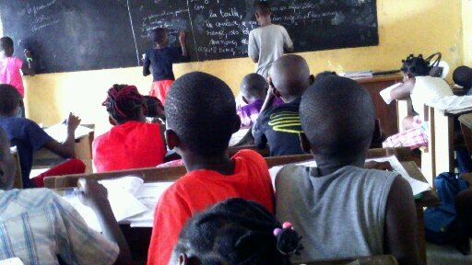

3. Résultat 1 : analyse mesogénétique de M1 (EFPE) at 1
Description de grille de M1 (EFPE)

4. Résultat 2 : analyse mesogénétique de M2 (ENFPE)

M2 Suprématie de l’oral sur l’écrit
M1 Dévolution et institutionnalisation du savoir visé à l’écrit

5. Conclusion

